

**实验报告**



**题目： Linux环境和GCC工具链**

**班 级：2022211313**

**学 号：2022211363**

**姓 名：谢牧航**

**学 院：计算机学院**

**2023年10月17日**

一、实验目的

1. 熟悉linux系统的常用命令；
2. 掌握gcc编译器的使用方法；
3. 掌握gdb的调试工具使用；
4. 掌握objdump反汇编工具使用；
5. 理解反汇编程序（对照源程序与objdump生成的汇编程序）。
6. 实验环境+-

列举所使用的软件工具

1. GCC，最初被称为GNU C Compiler，是GNU项目下开发的一个重要的编程语言编译器。它在众多的类Unix系统，如Linux和MacOS中，已经成为了默认的编译器选择。
2. GDB是GNU项目推出的一款针对UNIX及其衍生系统的调试工具。这款工具允许开发者在代码执行时深入了解其运行状态、内部结构以及内存的使用模式。
3. Objdump提供了一种机制，允许用户详细查看二进制文件的附属信息，呈现给用户的格式既详细又易于阅读。这使得开发者能够更好地理解程序的底层操作和结构。
4. Linux是一个开源的类UNIX操作系统，允许用户免费使用和分享。由于其源代码可供修改，它为用户提供了极高的灵活性和自由度。

三、实验内容

现有两个int型数组a[i]=i-50，b[i]=i+y，其中y取自于学生本人学号2022211x*y的个位。登录bupt1服务器，在linux环境下使用vi编辑器编写C语言源程序，完成数组a+b的功能，规定数组长度为100，函数名为madd（），数组a，b均定义在函数内，采用gcc编译该程序（使用-g -fno-pie -fno-stack-protector选项），

1. 使用objdump工具生成汇编程序，找到madd函数的汇编程序，给出截图；
2. 用gdb进行调试，练习下列gdb命令，给出截图；

gdb、file、kill、quit、break、delete、clear、info break、run、continue、nexti、stepi、disassemble、list、print、x、info reg、watch

1. 找到a[i]+b[i]对应的汇编指令，指出a[i]和b[i]位于哪个寄存器中，给出截图；
2. 使用单步指令及gdb相关命令，显示a[xy]+b[xy]对应的汇编指令执行前后操作数寄存器十进制和十六进制的值，其中x，y取自于学生本人学号2022211x*y的百位和个位。

学号2022211999，a[99]+b[99]单步执行前后的参考截图如下（实际命令未显示出）：

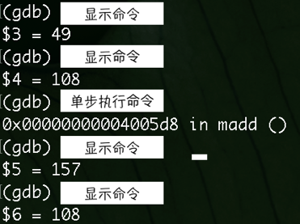

四、实验步骤及实验分析

1. 登录远程Linux服务器

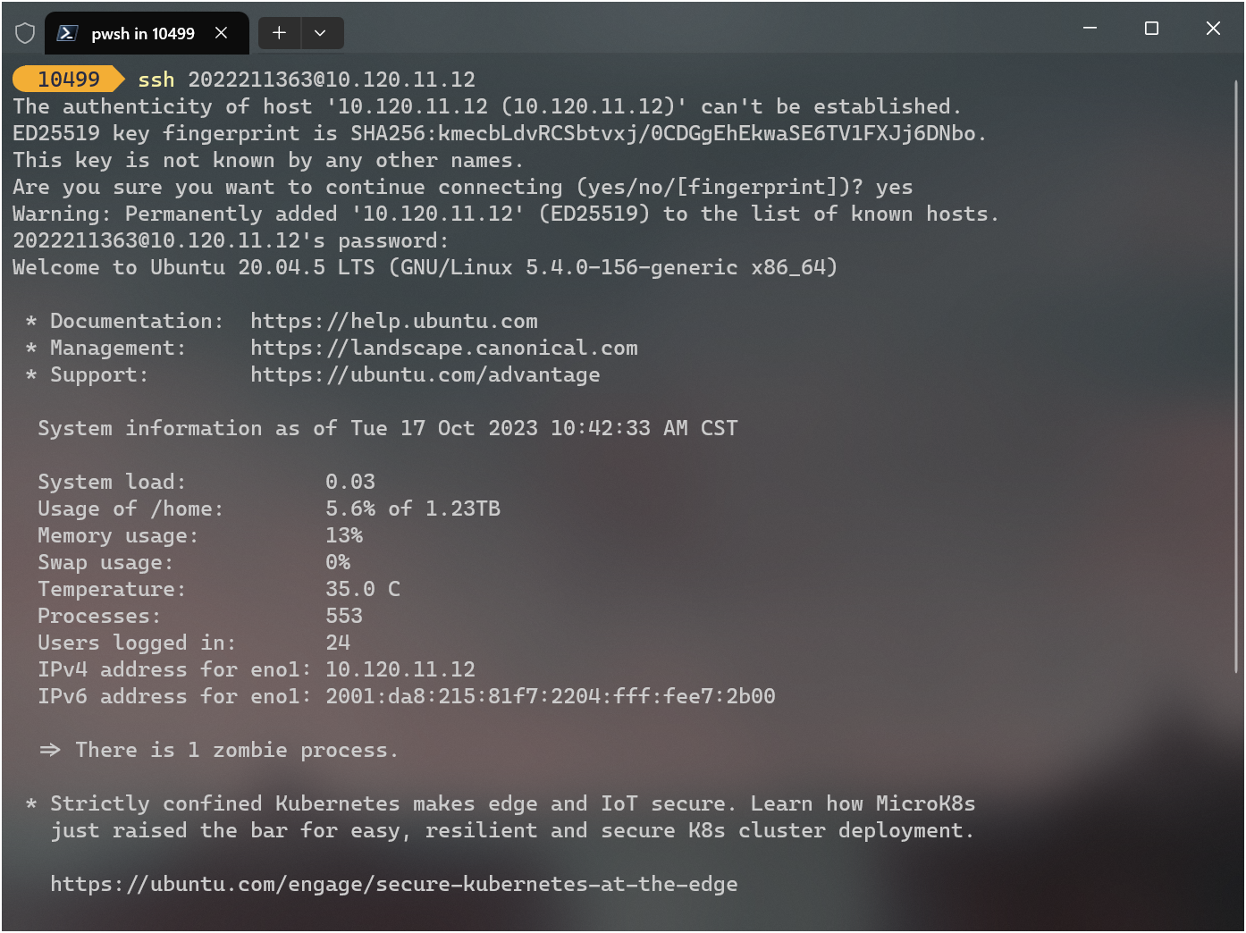

2. 编写C语言程序

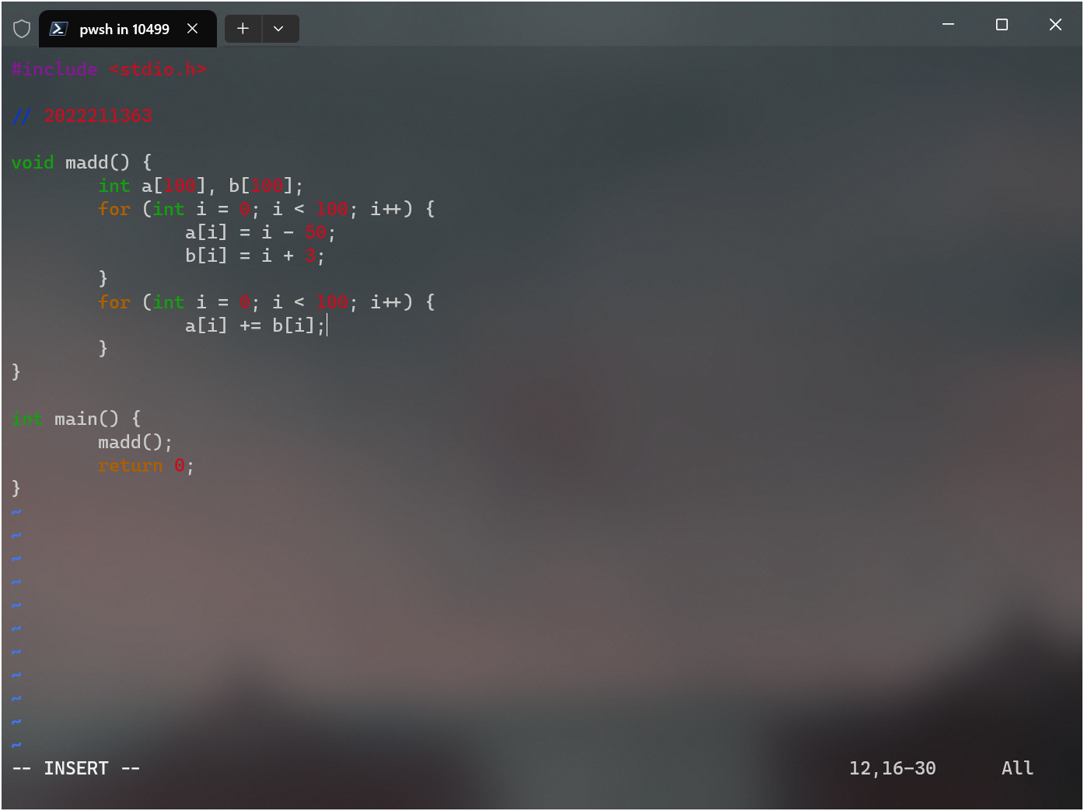

3. 编译程序



4. 使用objdump反编译



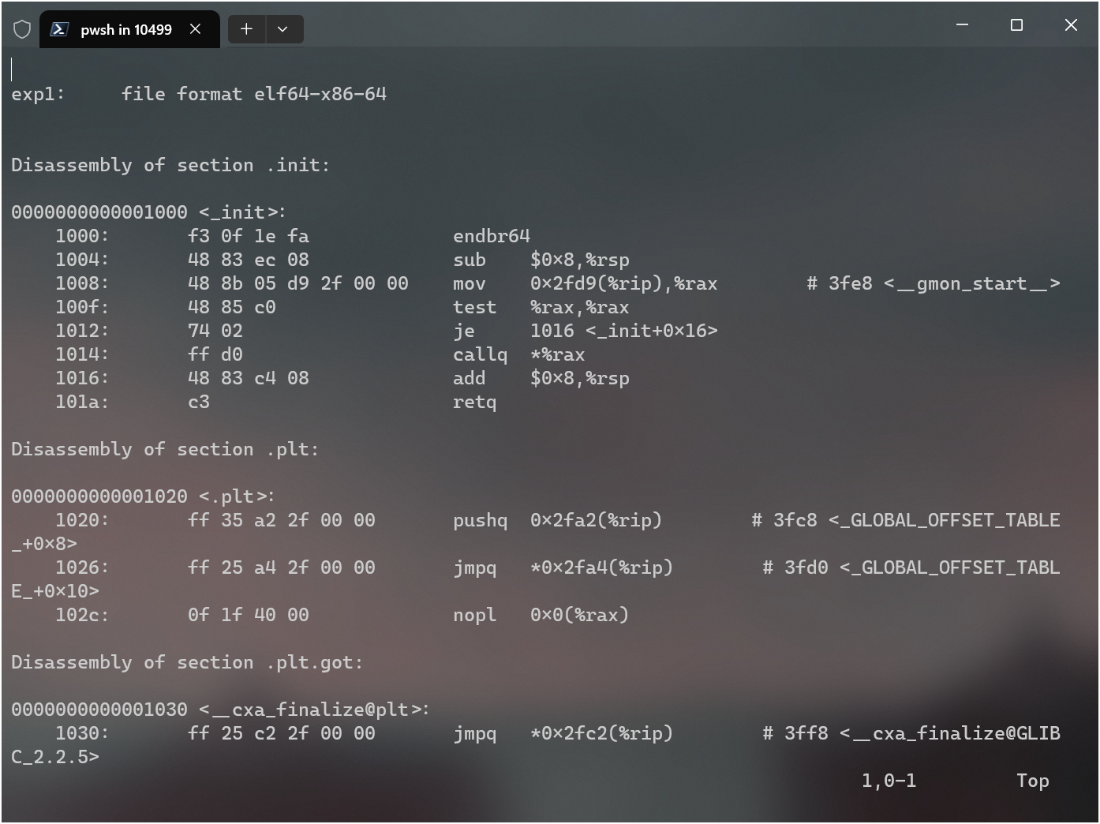

madd()函数部分

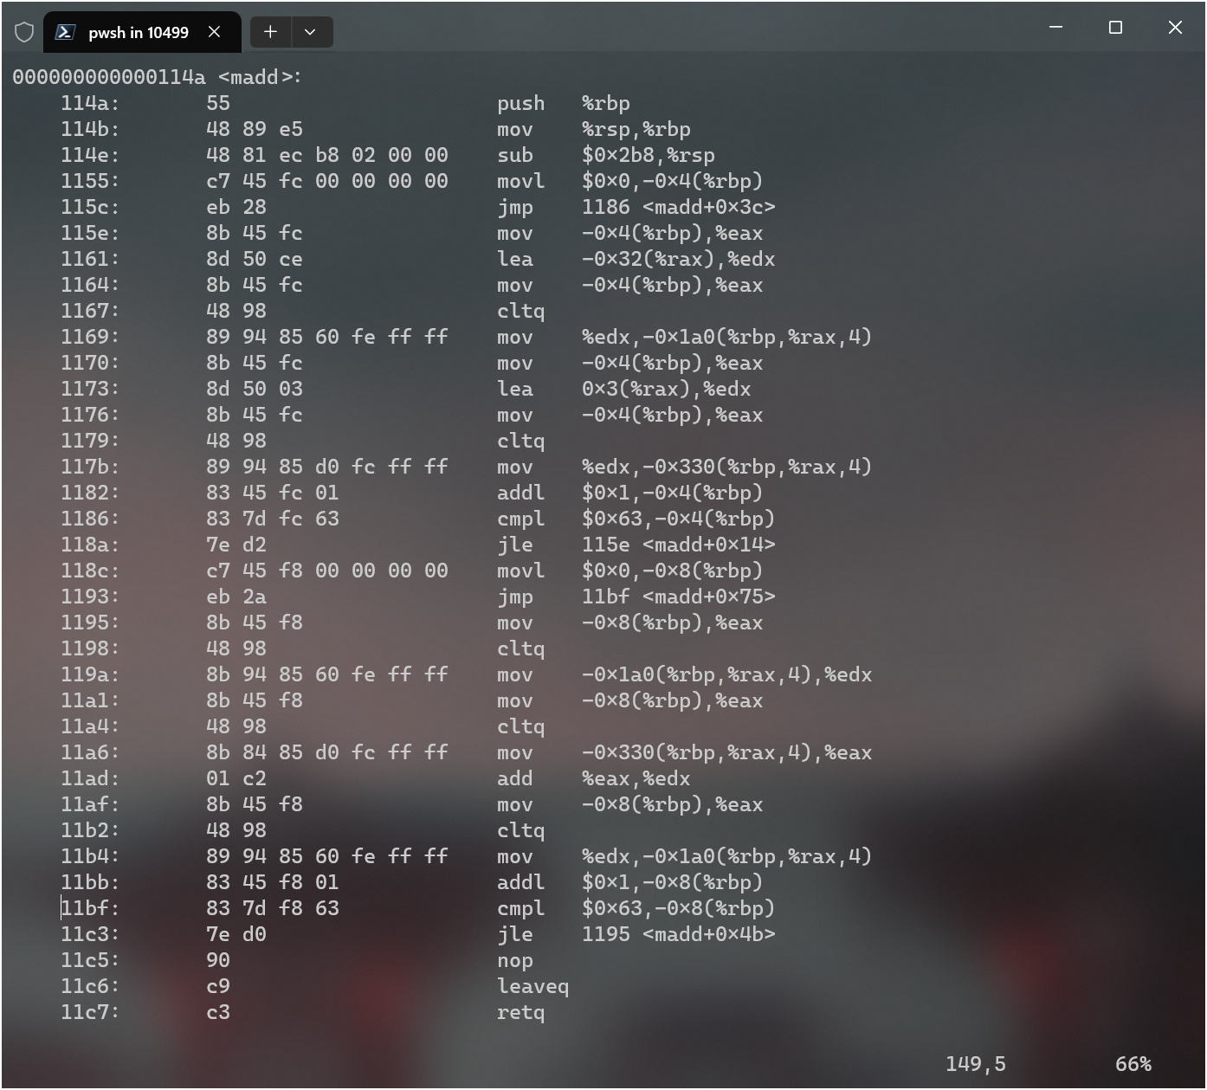

5. 使用gdb调试

gdb:

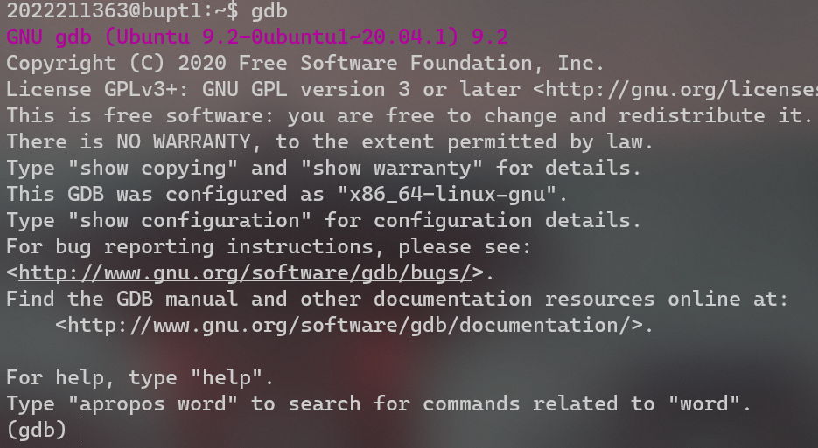

命令使用

file madd_program: 选择你要调试的文件。

break madd: 在madd函数上设置断点。

info break: 显示所有断点的信息。

run: 开始执行程序，程序将在madd函数的断点上停止。

nexti: 执行下一条指令，但不进入函数。

stepi: 执行下一条指令，如果是函数调用则进入函数。

disassemble: 查看当前函数的汇编代码。

list: 查看源代码。

print a[0]: 打印数组a的第一个元素。

x a: 查看变量a的内存内容。

info reg: 显示所有寄存器的当前值。

watch a[0]: 当a的第一个元素值发生改变时，设置一个观察点。

continue: 继续执行程序，直到下一个断点或观察点。

delete: 删除所有断点。

clear madd: 删除madd函数上的断点。

kill: 终止正在调试的程序。

quit: 退出GDB。

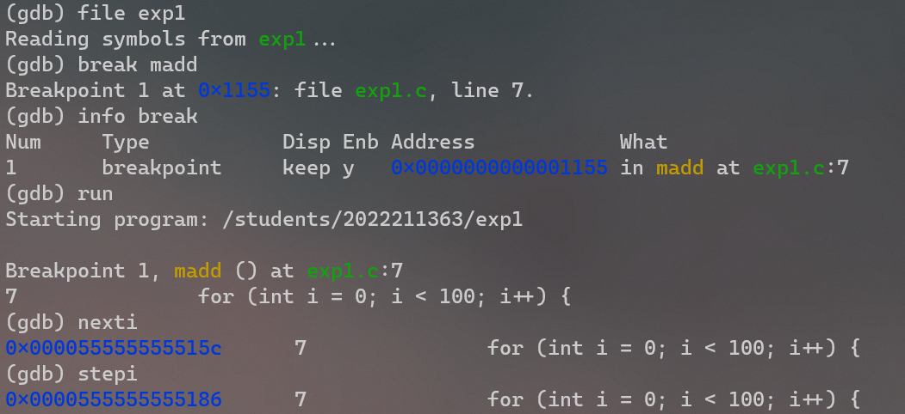

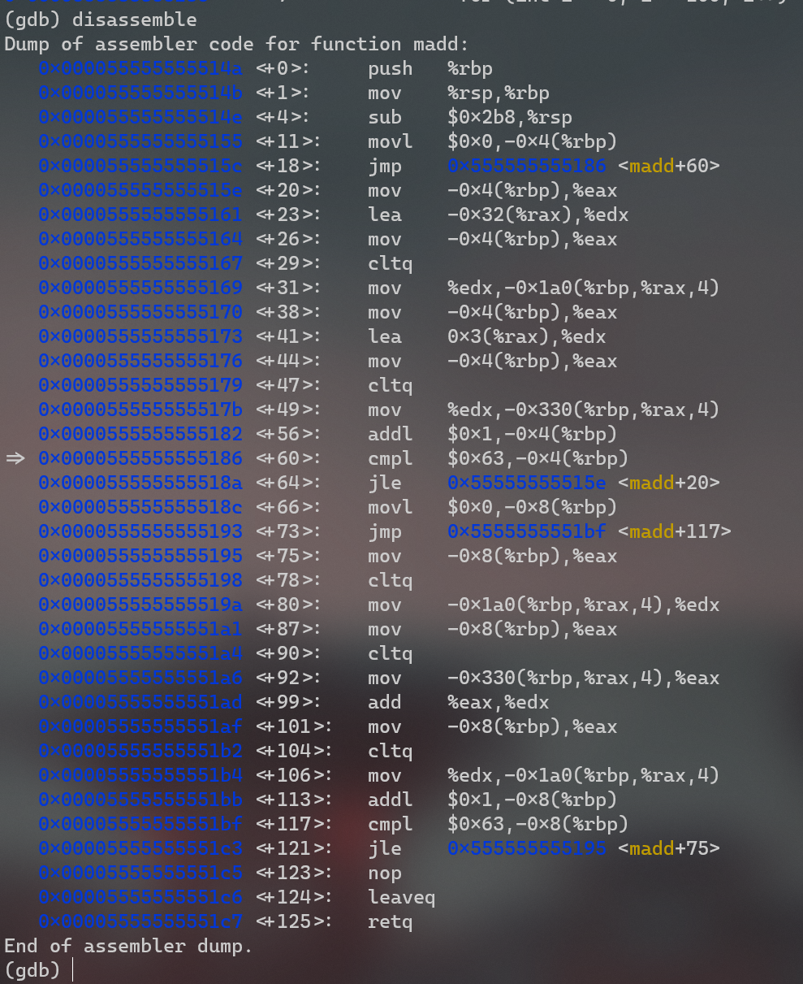

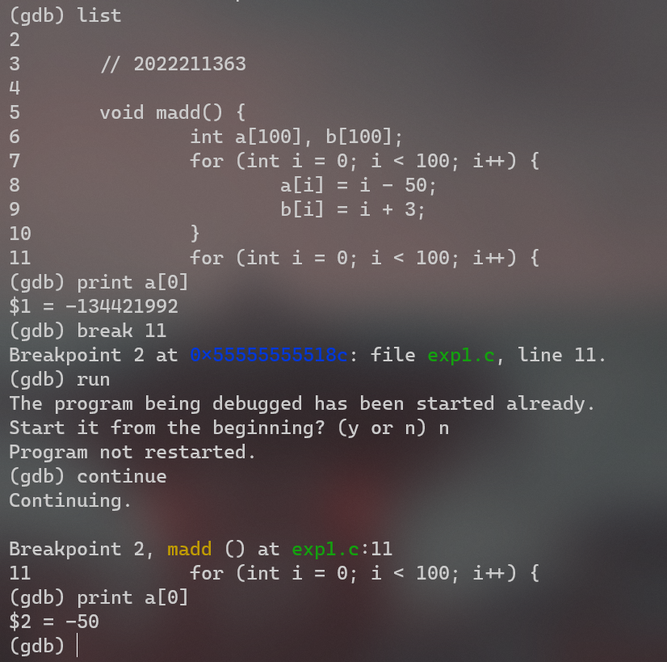

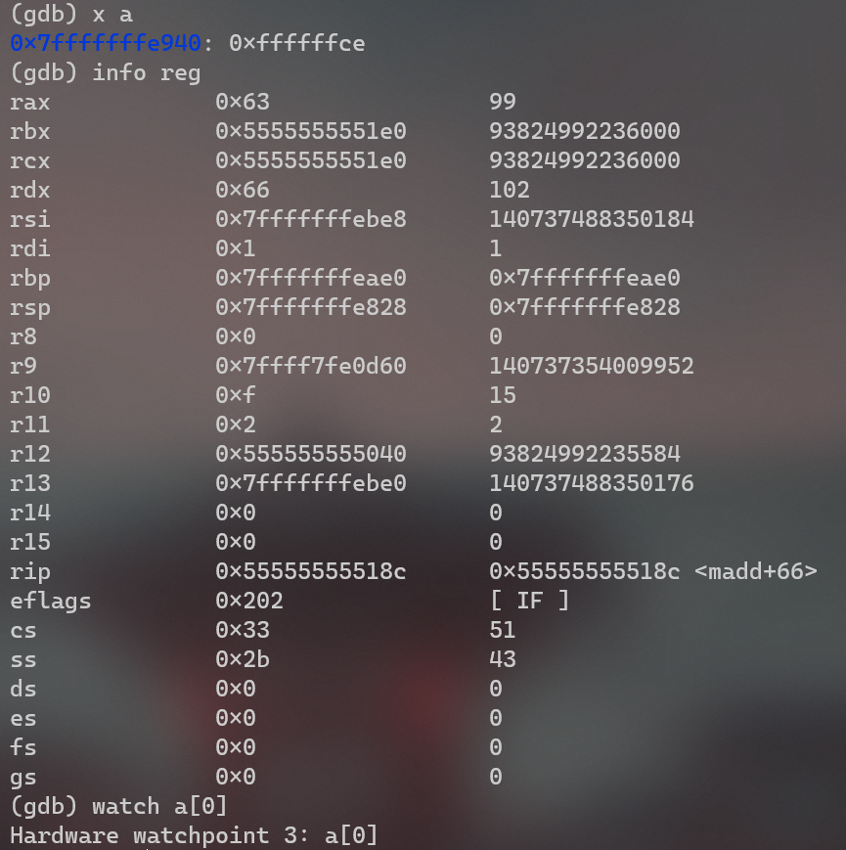

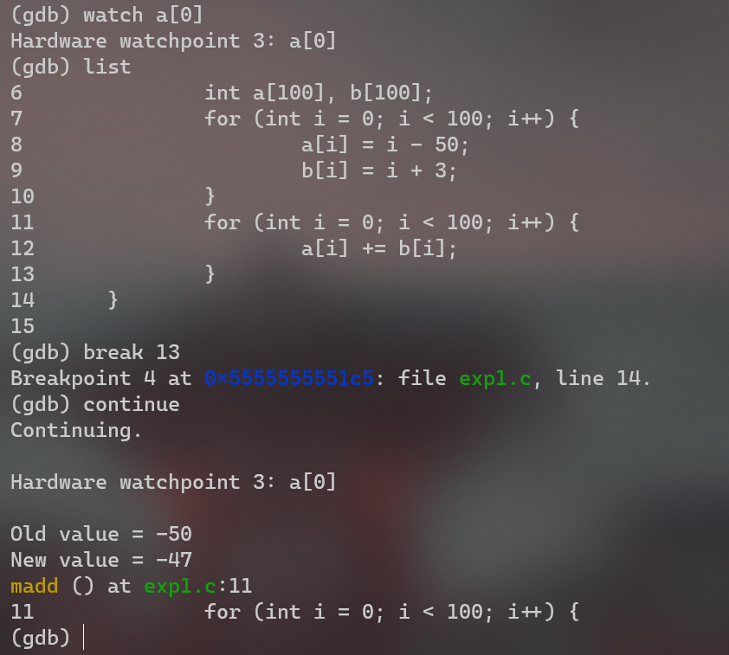

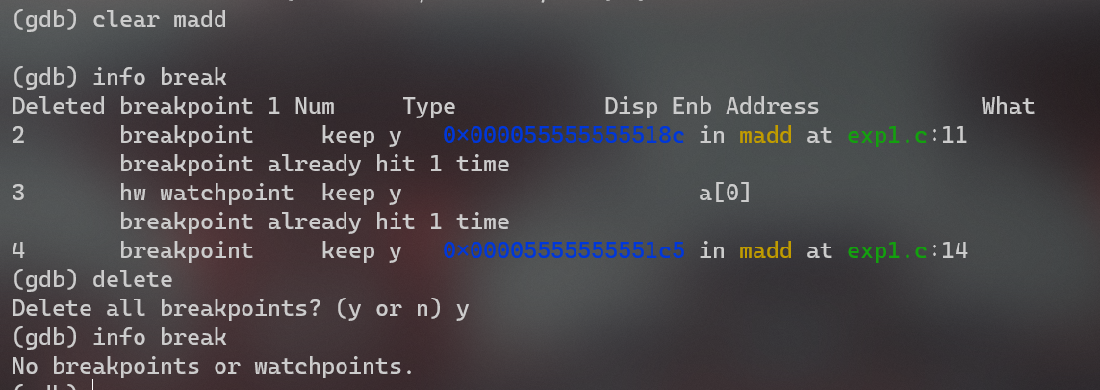

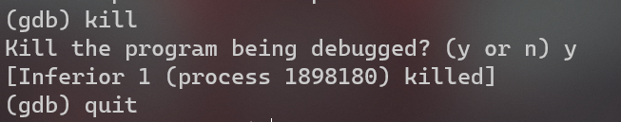

6． 找到a[i]+b[i]对应的汇编指令，指出a[i]和b[i]位于哪个寄存器中，给出截图；

...

1195: 8b 45 f8 mov -0x8(%rbp),%eax

1198: 48 98 cltq

119a: 8b 94 85 60 fe ff ff mov -0x1a0(%rbp,%rax,4),%edx

11a1: 8b 45 f8 mov -0x8(%rbp),%eax

11a4: 48 98 cltq

11a6: 8b 84 85 d0 fc ff ff mov -0x330(%rbp,%rax,4),%eax

11ad: 01 c2 add %eax,%edx

11af: 8b 45 f8 mov -0x8(%rbp),%eax

11b2: 48 98 cltq

11b4: 89 94 85 60 fe ff ff mov %edx,-0x1a0(%rbp,%rax,4)

...

1195-1198: 将i的值从-0x8(%rbp)加载到%eax寄存器。

119a: 从基于%rbp和%rax的内存位置加载数组a的元素值到%edx。

11a1-11a4: 重新加载i的值到%eax。

11a6: 从基于%rbp和%rax的内存位置加载数组b的元素值到%eax。

11ad: 执行加法，将%eax的值加到%edx中，即a[i] + b[i]的结果。

11af-11b2: 重新加载i的值到%eax。

11b4: 将加法的结果（在%edx中）存储回数组a的相应位置。

可以看出a[i]在%edx寄存器中，b[i]在%eax寄存器中。

7． 使用单步指令及gdb相关命令，显示a[xy]+b[xy]对应的汇编指令执行前后操作数寄存器十进制和十六进制的值，其中x，y取自于学生本人学号2022211x*y的百位和个位。

a[33]+b[33]

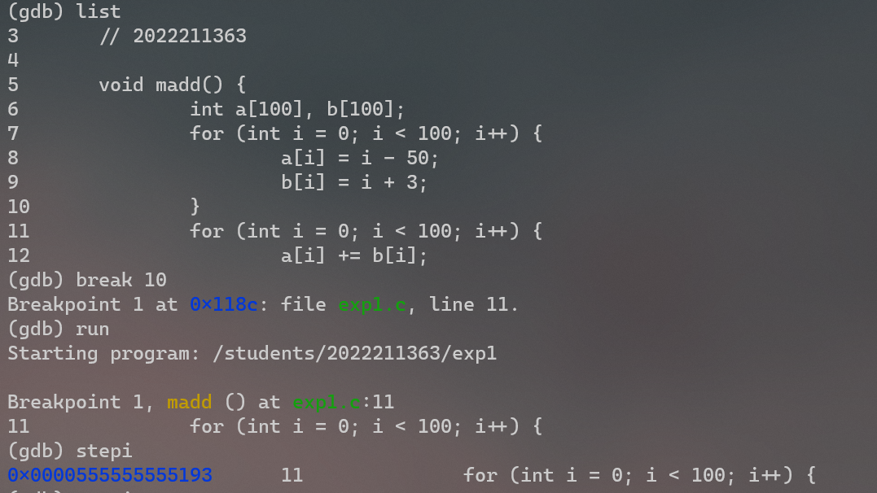

逐步到i == 33 或者也可以使用条件断点

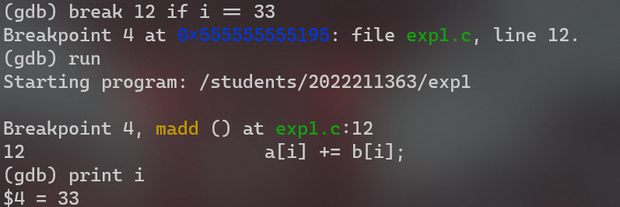

加法前后变化

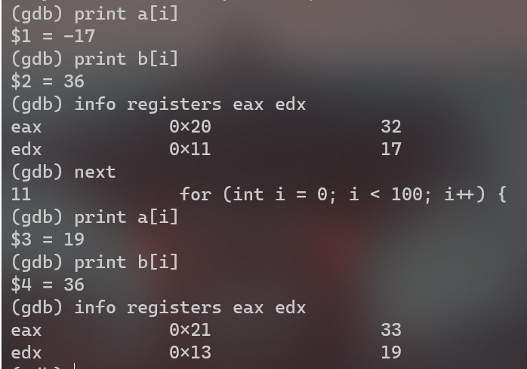

五、总结体会

实验过程中遇到的问题及解决:

1.条件断点在第11行设置 for (int i = 0; i < 100; i++) 不起作用，在下一行才起作用。可能的原因是这一行代码只是初始化循环和检查循环条件，并没有实际执行任何有关数组操作的代码。当我们在GDB中设置断点时，我们实际上是在指定的源代码行上的第一条指令上设置断点。在这种情况下，这一行可能只涉及循环的初始化和条件检查。

意见和建议:

在线资源和文档：为了更好地理解汇编代码，我查阅了一些关于x86_64汇编语言的资料。对于GDB，其官方文档也是一个非常有用的资源。

使用条件断点：为了精确地在特定的迭代中停止，我使用了GDB的条件断点功能。这比手动执行每一个指令要方便得多。

深入学习汇编：虽然今天的开发者可能很少直接用汇编语言编程，但了解汇编语言仍然很重要。它可以帮助我们更好地理解程序是如何在机器级别上运行的，以及优化代码的策略。

充分利用GDB：GDB是一个强大的工具，对于调试和理解程序非常有用。我建议进行更多的GDB练习，掌握其高级功能。

实践与反思：对于这类实验，实践是最好的老师。遇到问题时，不要害怕去寻求答案，无论是通过搜索、咨询同事或导师。每次遇到的问题都是学习的机会。

总之，通过这次实验，我更深入地了解了程序的底层运行机制，以及如何使用工具来辅助我们的开发和调试工作。这是一个非常宝贵的经验，我相信它将对我的未来工作学习有很大的帮助。